农夫山泉雾灵山承德饮用水有限公司年产66万吨
饮用天然水生产线建设项目（一期工程）
水土保持设施验收报告

承德绿水工程技术服务有限公司
2018年5月

农夫山泉雾灵山承德饮用水有限公司年产66万吨
饮用天然水生产线建设项目（一期工程）
水土保持设施验收报告

批 准：李明远
核 定：郭兰敏
审 查：张 庆
校 核：徐亚丽
编 写：王金刚

编制单位：承德绿水工程技术服务有限公司
提交时间：2018年5月

前 言
农夫山泉雾灵山承德饮用水有限公司在承德市兴隆县雾灵山乡塔西沟村建设年产66万吨饮用天然水项目。该项目分两期进行建设，一期工程已完工，二期尚未开工建设，本次验收内容仅为一期工程。该验收报告中所涉及的项目征占地、土石方、水保措施及投资等情况亦为一期项目的技术经济指标。
2016年5月，浙江省发展规划研究院编制完成了《农夫山泉雾灵山承德饮用水有限公司年产66万吨饮用天然水生产线建设项目可行性研究报告》；2016年6月，兴隆县发展改革局对该项目进行了备案，备案证号为兴发改投资备字【2016】43号。2016年7月，张家口市河海水利勘测设计有限公司编制完成了《农夫山泉雾灵山承德饮用水有限公司年产66万吨饮用天然水生产线建设项目水土保持方案报告书》（报批稿）。2016年9月，兴隆县水务局以兴水办【2016】第48号文批复了该项目水土保持方案报告书，批复的水土保持总投资407.15万元。该项目一期工程于2016年4月开工，2016年12月完工。
为了做好本项目的水土保持工作，水土保持方案经兴隆县水务局批复后，建设单位将批复后的水土保持措施和投资纳入主体工程中，并将水土保持工程监理列入到主体工程监理任务中，明确监理机构中应具有水土保持工程监理资质的监理工程师，明确水土保持工程监理任务。2018年3月，建设单位委托承德绿水工程技术服务有限公司承担该项目一期工程水土保持验收报告的编制工作。
接到任务后，水土保持设施验收单位及时组织有关专家及专业技术人员组成验收组，对本项目进行实地勘察。实地勘察期间，认真听取了项目建设单位关于工程建设实施情况介绍；查阅了设计及合同文件、施工组织设计等有关资料；全面勘查了工程现场，对防治责任范围内的水土保持设施进行了重点详查；了解自工程建设以来水土流失和防治情况，及对周边区域生态环境的影响等；依据批复的水土保持方案和相关设计文件，对实施的各项水土保持工程的数量、质量、水土流失防治效果及运行状况进行了核实，最终汇总形成了水土保持设施验收报告。
在项目建设过程中，各级水行政主管部门都给予了大力支持和帮助，在此诚挚地表示感谢。

目 录
1 项目及项目区概况 1
1.1 项目概况 1
1.2 项目区概况 7
2 水土保持方案和设计情况 8
2.1 主体工程设计 8
2.2 水土保持方案 8
2.3 水土保持方案变更 8
2.4 水土保持后续设计 9
3 水土保持方案实施情况 10
3.1 水土流失防治责任范围 10
3.2 弃渣场设置 13
3.3 取土场设置 13
3.4 水土保持措施总体布局 13
3.5 水土保持设施完成情况 13
3.6 水土保持投资完成情况 17
4 水土保持工程质量 18
4.1 质量管理体系 18
4.2 各防治分区水土保持工程质量评定 19
4.3 总体质量评价 20
5 项目初期运行及水土保持效果 21
5.1 初期运行情况 21
5.2 水土保持效果 21
5.3 公众满意度调查 23
6 水土保持管理 24
6.1 规章制度 24
6.2 建设管理 24
6.3 水土保持监测 25
6.4 水土保持监理 26
6.5 水行政主管部门监督检查意见落实情况 26
6.6 水土保持补偿费缴纳情况 26
6.7 水土保持设施维护管理 26
7 结论 28
7.1 结论 28
7.2 遗留问题安排 28
8 附件及附图 30
8.1 附件 30
8.2 附图 38

项目及项目区概况

项目概况

地理位置
本项目位于河北省承德市兴隆县雾灵山乡塔西沟村，厂区中心地理位置为东经117°29′43″，北纬40°30′12″。交通运输便利，本项目地理位置见图1-1。
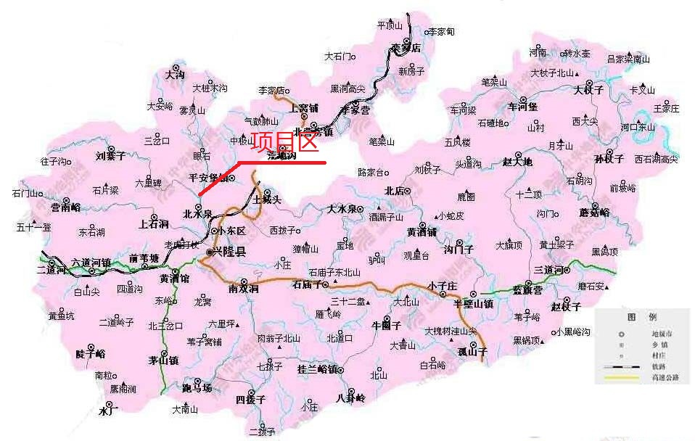
图1-1 项目区地理位置图

主要技术指标
农夫山泉雾灵山承德饮用水有限公司年产66万吨饮用天然水生产线建设项目为新建项目。本项目分为两期建设，一期项目包括14400bph 4L饮用天然水生产线1条，建设规模为年产20.5万吨饮用天然水；二期项目包括48000bph 550ml饮用天然水生产线1条，2000bph 19L饮用天然水生产线1条，建设规模为年产45.5万吨饮用天然水。最终形成年产66万吨饮用天然水的生产能力。一期项目于2016年4月开工，2016年12月完工。
工程总占地3.53hm²，均为永久占地，占地类型为工业用地。施工生产生活区及临时表土堆场施工期临时占用绿化区位置，占地面积不重复计列。项目土方开挖1.51万m³，土方回填1.51万m³，无弃方。工程特性表见表1-1。
表1-1 工程特性表
序号 | 类别 | 项目 |  | 主要技术指标
1 | 工程概况 | 项目名称 |  | 农夫山泉雾灵山承德饮用水有限公司年产66万吨饮用天然水生产线建设项目（一期工程）
2 |  | 项目性质 |  | 新建
3 |  | 地理位置 |  | 河北省承德市兴隆县
4 |  | 建设单位 |  | 农夫山泉雾灵山承德饮用水有限公司
5 |  | 建设规模及等级 |  | 年产20.5万吨饮用天然水
6 |  | 工程总投资及土建投资 |  | 项目总投资11160万元，其中土建投资3485万元
7 |  | 建设期 |  | 2016年4月~2016年12月
8 |  | 工程占地 | 总占地 | 3.53hm²
9 |  |  | 永久占地 | 3.53hm²
10 |  | 土方总量 | 开挖量 | 1.51万m³
11 |  |  | 回填量 | 1.51万m³
13 | 项目组成 | 构建筑物区 |  | 永久占地面积1.42hm²
14 |  | 道路及广场区 |  | 永久占地面积0.70hm²
15 |  | 绿化区 |  | 永久占地面积1.40hm²
16 |  | 临时表土堆场 |  | 临时占地面积0.09hm²
17 |  | 施工生产生活区 |  | 临时占地面积0.06hm²
18 | 拆迁安置 |  |  | 无拆迁安置

项目投资
项目总投资11160万元，其中土建投资3485万元，建设资金全部由农夫山泉雾灵山承德饮用水有限公司自筹解决。

项目组成及布置

总体布局
厂区东侧为厂区入口、门卫、消防水池及水泵房，西侧为资源回收辅助房、锅炉房、废水处理站，主厂房位于中间部位主厂房四周被厂区道路所环绕，2眼水井分别位于主厂房南北两侧。对构建筑物周边及道路两侧进行绿化。施工期施工生产生活区布置在厂区西南侧，临时表土堆场布置在厂区东北侧，施工结束后对其进行绿化。

项目组成
（1）构建筑物区
1）主厂房
主厂房为钢结构厂房，共一层，檐口高度为8.3m，跨度为8×24m。主厂房平面呈矩形，长约132.75m，宽约97.20m，厂房室内标高为666.9m，占地面积为12903m²，建筑面积为12903m²。
2）废水处理站
废水处理站为砖混结构，共2层，平面呈矩形，长约25.0m，宽约20.0m，檐口高度为3.80m，室内标高为666.8m，占地面积为450m²，建筑面积为121.6m²。
3）锅炉房
锅炉房为砖混结构，共1层，平面呈矩形，长约28.5m，宽约19.6m，檐口高度为3.80m，室内标高为666.8m，占地面积为561.45m²，建筑面积为561.45m²。
4）资源回收辅助房
资源回收辅助房为砖混结构，共1层，平面呈矩形，长约18.4m，宽约12.4m，檐口高度为3.80m，室内标高为666.6m，占地面积为228.16m²，建筑面积为228.16m²。
5）门卫
门卫为砖混结构，共一层，平面呈矩形，长约7.90m，宽约5.50m，檐口高度为3.30m，室内标高为666.7m，占地面积为43.45m²，建筑面积为43.45m²。
6）消防水池及水泵房
消防水池及水泵房为钢筋混凝土结构，共两层，平面呈矩形，长约31.7m，宽约16.8m，檐口高度为3.30m，室内标高为666.7m，占地面积为33.08m²，建筑面积为110.46m²。
（2）道路广场区：道路广场区主要包括场区内道路、停车场。厂内道路采用“棋盘式”布置形式，厂房四周都布置有环形运输道路兼做消防通道，为城市型道路，路宽为8米。路面及停车场均采用28d 抗折强度为4.5MPa 的水泥混凝土。道路广场区占地面积为0.70hm²。
（3）绿化区。厂区绿化按高（乔木）、中（灌木）、低（草皮）三个层次配置，构成点线面结合的绿化系统。建筑物前后闲散地广植草坪、灌木等，尽量减少裸露地面。绿化区占地面积为1.40hm²。

施工组织及工期
该项目施工期间设置施工生产生活区及临时表土堆场各一处。施工生产生活区布置在厂区西南侧，主要作用为堆存砂石骨料、木材钢筋加工厂、维修车间、材料器材仓库、施工管理及生活住房，占地面积为0.06hm²。临时表土堆场布置在厂区东北侧，堆存厂区剥离的表土，临时占地面积为0.08hm²。施工进场道路利用场外已有道路。
该项目于2016年4月开工，2016年12月完工。

土石方情况
根据现场监测调查，该项目建设期开挖量为1.51万m³，回填量为1.51万m³，无弃方。因施工生产生活区及临时表土堆场施工期临时占用后期绿化区域，土石方量不重复计列。
本项目实际土方开挖及回填量比已批复的水土保持方案报告书中1.56m³少0.0.05m³，主要因为建设区面积减小导致。
表1-2 本项目实际土石方情况统计表
监测分区 | 开挖 | 回填 | 调入方 | 调出方
构建筑物区 | 0.51 | 0.71 | 0.20
道路及广场区 | 0.48 | 0.42 |  | 0.04
绿化区 | 0.62 | 0.38 |  | 0.14
临时表土堆场 | \ | \ | \ | \
施工生产生活区 | \ | \ | \ | \
合计 | 1.51 | 1.51 | 0.20 | 0.20

征占地情况
根据水土保持监测总结报告，本项目建设期实际占地面积为3.53hm²，其中永久占地3.53hm²，临时占地0.14hm²，因施工生产生活区及临时表土堆场施工期临时占用后期绿化区域，故占地面积不重复计列。占地类型为工业用地。
本项目实际占地面积比已批复的水土保持方案报告书中3.69hm²少0.16hm²，主要因为主厂房断面尺寸及道路宽度减小导致。
表1-4 本项目实际征占地统计表
监测分区 | 面积 | 占地性质 |  | 占地类型
 |  | 永久占地 | 临时占地 | 荒草地
构建筑物区 | 1.42 | 1.42
道路及广场区 | 0.70 | 0.70
绿化区 | 1.40 | 1.40
临时表土堆场 | 0.09 |  | 0.09
施工生产生活区 | 0.06 |  | 0.06
合计 | 3.53 | 3.53 | 0.14

移民安置和专项设施改（迁）建
项目征地范围内不涉及拆迁安置。

项目区概况

自然条件
该项目地处燕山低山丘陵区，项目区气候类型属温带大陆性季风气候，多年平均气温7.4℃、年平均降水量760.0毫米，最大冻土深度为1.22米，项目区土壤主要为褐土，现状植被覆盖率约80.3%。

水土流失及防治情况
项目区现状水土流失以水力侵蚀为主，侵蚀强度为轻度，现状土壤侵蚀模数为500t/km²·a，容许土壤流失量为200t/（km²·a）。
加强水土流失防治工作相关政策的宣传与教育工作，在国民的认知中树立人与自然和谐相处的理念。 科学合理地运用植树造林与工程防治措施相结合的方法，综合二者的优缺点，使其相互促进，形成一个有机的生态整体，从而最大化水土保持方案的效果。 对于当地依赖土地生存的民众，政府可以通过开展新型产业，开发新型能源等方法解决民众的生活来源问题。政府可以引导农民开展不会加重土壤负担的科学的农业产业，在不影响本地居民收入的情况下提高当地的生态水平，寻求人类经济活动与自然环境的平衡点。
近年来，兴隆县实施了空闲地带土地整治、栽植乔灌木，形成了多树种、乔灌草、网带片相结合的综合防护林体系。对于工程在建设过程中需扰动的地表植被，尽量采用移栽的方式，以提高植被成活率，缩短植被恢复时间。

水土保持方案和设计情况

主体工程设计
2016年5月，浙江省发展规划研究院编制完成了《农夫山泉雾灵山承德饮用水有限公司年产66万吨饮用天然水生产线建设项目可行性研究报告》；2016年6月，兴隆县发展改革局对该项目进行了备案，备案证号为兴发改投资备字【2016】43号。

水土保持方案
2016年6月，张家口市河海水利勘测设计有限公司编制完成了《农夫山泉雾灵山承德饮用水有限公司年产66万吨饮用天然水生产线建设项目水土保持方案报告书》（送审稿）；2016年7月1日，兴隆县水务局在兴隆县主持召开了《农夫山泉雾灵山承德饮用水有限公司年产66万吨饮用天然水生产线建设项目水土保持方案报告书》（送审稿）技术评审会；根据专家组评审意见，方案编制单位对水土保持方案报告书进行了修改、完善，2016年7月完成了《农夫山泉雾灵山承德饮用水有限公司年产66万吨饮用天然水生产线建设项目水土保持方案报告书》（报批稿）；2016年9月，兴隆县水务局以兴水办【2016】第48号文批复了该项目水土保持方案报告书。

水土保持方案变更
本项目没有发生重大变更事宜。

水土保持后续设计
本工程并未单独编制水土保持初步设计及施工图，但水土保持工程措施在主体初步设计及施工图中统一考虑编制。初步设计按照批复的水土保持方案，将方案的措施内容和投资纳入主体工程初步设计文件中，并单独成章。

水土保持方案实施情况

水土流失防治责任范围

水土保持方案确定的防治责任范围
根据《农夫山泉雾灵山承德饮用水有限公司年产66万吨饮用天然水生产线建设项目水土保持方案报告书》（报批稿）及其批复（兴水办【2016】第48号），该项目方案确定的水土流失防治责任范围为3.86hm²，建设区面积3.69hm²，直接影响区面积0.17hm²。
表3-1 水土保持方案确定的防治责任范围 单位：hm²
建设项目 | 项目建设区 | 直接影响区 | 合计
构建筑物区 | 1.58 | 0.17 | 3.86
道路及广场区 | 0.85
绿化区 | 1.25
取水区 | 0.01
施工生产生活区 | 0.12
临时表土堆场 | 1.06
合计 | 3.69 | 0.17 | 3.86
注：施工生产生活区及临时表土堆场临时占用绿化区域，占地面积不重复计列。

建设期实际确定的防治责任范围
通过现场实地调查、查阅档案资料核实，该项目施工期扰动土地面积（即项目建设区面积）3.53hm²，直接影响区面积0.16hm²，水土流失防治责任范围3.69hm²，详见表3-2。

表3-2 建设期实际确定的水土流失防治责任范围 单位：hm²
建设项目 | 项目建设区 | 直接影响区 | 合计
构建筑物区 | 1.42 | 0.16 | 3.69
道路及广场区 | 0.70
绿化区 | 1.40
施工生产生活区 | 0.09
临时表土堆场 | 0.06
合计 | 3.53 | 0.16 | 3.69

防治责任范围变化情况
该项目实际测算水土流失防治责任面积为3.69hm²，较方案批复的3.86hm²减少了0.17hm²，建设期与方案设计阶段水土流失防治责任范围对比情况见表3-3。减小原因为实际建设过程中主厂房断面尺寸及道路宽度减小，同时绿化区面积增加0.15hm²，导致项目建设区面积减少0.16hm²，进而对周围扰动影响范围，即直接影响区面积减少0.01hm²。
表3-3 建设期与方案设计阶段水土流失防治责任对比表 单位：hm²
监测分区 | 方案设计 |  |  | 实际发生 |  |  | 增减变化（+/-）
 | 工程建设区 | 直接影响区 | 小计 | 工程建设区 | 直接影响区 | 小计 | 工程建设区 | 直接影响区 | 小计
构建筑物区 | 1.58 | 0.17 | 3.86 | 1.42 | 0.16 | 3.69 | -0.16 | -0.01 | -0.17
道路及广场区 | 0.85 |  |  | 0.70 |  |  | -0.15
绿化区 | 1.25 |  |  | 1.40 |  |  | +0.15
施工生产生活区 | 0.12 |  |  | 0.09 |  |  | /
临时表土堆场 | 1.06 |  |  | 0.06 |  |  | /
合计 | 3.69 | 0.17 | 3.86 | 3.53 | 0.16 | 3.69 | -0.16 | -0.01 | -0.17

弃渣场设置
该项目无弃方，未设置弃渣场。

取土场设置
该项目无外借方，未设置取土场。

水土保持措施总体布局
该项目按照水土流失防治分区，针对不同区域、不同工程部位，因地制宜布置水土流失防治措施。采取工程措施、植物措施、临时措施和预防保护措施相结合的综合防治措施，在时间和空间上形成一个完整的水土保持防治体系。厂区内布设排水管网1套、周边采取浆砌石挡墙进行拦挡、施工前对厂区表土进行剥离、后期对构建筑物及硬化路面周边闲散地带覆土绿化，绿化以铺设草坪为主，辅以乔木及灌木进行层次装饰，绿地为下凹式。施工期对表土堆场采用土袋拦挡及密目网苫盖，在厂区出入口设洗车机一个。
相较于批复的水土保持方案，停车场未铺设草坪砖，但采用混凝土进行了硬化；施工期间未修建临时排水沟与沉砂池，采取了先在厂区周边修建浆砌石进行拦挡，施工期间采用密目网进行苫盖。从现场调查结果与水土保持监测结果，可知本工程水土保持设施的布局是合理有效的。

水土保持设施完成情况
厂区内布设有排水管网1套；周边修建浆砌石挡墙820m；剥离与回覆表土2800m³。对构建筑物及硬化路面周边闲散地带铺设草皮1.40hm²进行绿化，绿地为下凹式；栽植乔木120株（其中元宝枫6株、新疆杨52株、云杉10株、紫叶稠李26株、金叶榆26株）；栽植灌木40株（其中花灌木20株、塔桧球20株）。施工期对堆料场采用土袋拦挡120m、密目网苫盖0.22hm²，在厂区出入口设临时洗车机一个。
项目实际落实水土保持措施与水保方案设计措施对比表详见表3-7。

表3-7 水土保持防治措施对比表
监测分区 | 措施类型 | 措施位置及名称 | 单位 | 设计要求 | 实际完成 | 变化（+/-） | 实施时间 | 原因
构建筑物区 | 工程措施 | 剥离表土 | 万m³ | 0.62 | 0.06 | -0.56 | 2016.4 | 本次剥离的表土只用于一期绿化区，减少部分为原准备调运二期绿化区覆土部分
道路广场区 | 工程措施 | 剥离表土 | 万m³ | 0.34 | 0.08 | -0.26 | 2016.4
 |  | 排水管网 | 套 | 1 | 1 | 0 | 2016.10 | /
 |  | 铺设草坪砖 | m² | 407 | 0 | -407 | / | 混凝土硬化
 | 植物措施 | 栽植龙爪槐 | 株 | 450 | 0 | -450 | / | 与绿化区合并栽植
 | 临时措施 | 冲洗池 | 座 | 1 | 1 | 0 | 2016.4 | /
绿化区 | 工程措施 | 剥离表土 | 万m³ | 0.50 | 0.14 | -0.36 | 2016.4 | 预计剥离及覆表土厚度为0.3m，实际为0.2m满足要求
 |  | 覆表土 | 万m³ | 0.38 | 0.28 | -10 | 2016.9
 |  | 浆砌石挡墙 | m | 121 | 820 | +699 | 2016.5 | 四周修建，代替临时排水沟，减少周边雨水对项目区的冲刷
 | 植物措施 | 铺设草皮 | hm² | 1.25 | 1.40 | +0.15 | 2017.3 | 绿化区面积增加
 |  | 栽植爬山虎 | 株 | 250 | 0 | -250 | / | 挡墙上游均铺满草皮
 |  | 栽植乔木 | 株 | 0 | 120 | +120 | 2017.3 | 与道路区合并栽植
 |  | 栽植灌木 | 株 | 0 | 40 | +40 | 2017.3
 | 临时措施 | 临时排水沟 | m | 560 | 0 | -560 | / | 采用提前修建四周浆砌石挡墙进行拦挡排水
 |  | 临时沉砂池 | 座 | 2 | 0 | -2 | /
施工生产生活区 | 工程措施 | 覆表土 | 万m³ | 0.04 | / | / | / | 与绿化区整体考虑
 | 植物措施 | 铺设草皮 | hm² | 0.12 | / | / | /
 | 临时措施 | 临时排水沟 | m | 70 | / | / | /
临时表土堆场 | 工程措施 | 覆表土 | 万m³ | 0.32 | / | / | /
 | 植物措施 | 铺设草皮 | hm² | 1.06 | / | / | /
 | 临时措施 | 编织草袋拦挡 | m | 602 | 120 | -482 | 2016.4 | 所需堆存表土量减少
 |  | 编织布苫盖 | m² | 10580 | 2200 | -8380 | 2016.4

水土保持投资完成情况
（1）水土保持方案设计投资
水土保持方案工程措施投资26.89万元；植物措施投资52.89万元；临时工程投资16.39万元，水土保持补偿费23.04万元。
（2）本工程实际完成水土保持投资
本工程实际完成水土保持工程措施投资33.95万元，植物措施投资108.88万元，临时措施2.56万元，水土保持补偿费23.04万元。
（3）对比情况
水土保持措施实际投资与水保方案设计的投资对比，投资增加了49.22万元，其中工程措施增加了7.06万元，主要增加了浆砌石挡墙长度；植物措施增加了55.99万元，主要增加了栽植乔木数量；临时措施减少了13.83万元，因为减少了临时排水沟及土袋拦挡长度及编织布苫盖面积。水土保持补偿费按报批稿水保方案要求共缴纳23.04万元，包括一期及二期工程。

水土保持工程质量

质量管理体系
建设单位非常重视该项目水土保持工作，为了确保水土保持设施的落实，成立了水土保持工作领导小组，下设工程技术部，具体负责水土保持措施的实施。工程实行了项目法人责任制、招投标制、工程监理制和合同管理制，加强了水土保持管理，将水土保持工程的建设与管理和责任落实到了整个工程的建设管理体系中。并接受地方监督管理机构的监督检查，积极落实各级水土保持监督管理机构监督检查意见。
水土保持措施在具体实施中划分为两部分：一是主体设计的水土保持工程，与主体工程同时设计、同时施工、同时管理，纳入到主体工程的招投标中。同时，加大检查监督力度，由管理办公室派专人与监理人员年末进行对照检查，对工程出现的局部损坏进行修复、加固，林草措施及时进行抚育、补植、更新，使其水土保持功能不断增强，发挥长期、稳定的保持水土、改善生态环境的作用。经调查，施工单位和监理单位均具备相应的施工和监理资质。
主要参建单位如下：
（1）建设单位：农夫山泉雾灵山承德饮用水有限公司；
（2）设计单位：浙江省发展规划研究院（可研）；
（3）水土保持方案编制单位：张家口市河海水利勘测设计有限公司；
（4）绿化施工单位：承德源绿园林绿化工程有限责任公司。

各防治分区水土保持工程质量评定
水土保持措施质量评价采取查阅施工记录、监理记录、监测报告等资料，结合现场调查情况，并依据相关质量标准文件进行综合评价。现场检查采取全面检查和抽查相结合的办法，参考的文件主要有《开发建设项目水土保持设施验收技术规程》（GB/T22490-2008）、《中华人民共和国水利部关于批准发布<水土保持工程质量评定规程>SL336-2006的通知》、《水土保持综合治理技术规范》（GB/T16453.1～6-1996）和《水土保持综合治理验收规范》（GB/T15773-1995）。

项目划分及结果
根据项目实际情况，本评估报告将构建筑物区、道路广场区、绿化区、取水区、临时表土堆场及施工生产生活区列为评估范围。
该工程水土保持工程单位工程主要为拦挡遮盖工程、土地整治工程、防洪排导工程和植被建设工程等，分部工程包括浆砌石挡墙、收集表土、覆表土、排水管网、栽植乔木、栽植灌木、铺设草皮、临时拦挡与苫盖工程。

各防治分区工程质量评定
本项目水土保持措施现场检查，是在对本项目水土保持措施评估的基础上对已完工的水土保持工程措施进行质量抽查。主要是对各个防治分区水土保持工程措施，4类单位工程，8个分部工程，19个单元工程进行抽查。
水土保持措施质量检查，主要采取从局部单元工程到整体单位工程的步骤，对工程外观形状、尺寸规格及缺陷进行评价，其评定等级分为优良、合格和不合格三级。我单位组织相关人员利用近半个月的时间抽检了各防治分区水保措施，共19个单元工程。其中17个单元工程合格，合格率89.4%。

总体质量评价
所有工程检查结果表明：各项水土保持工程措施管护到位，总体质量良好，已初步发挥了工程运行期防治水土流失的作用。
所有植物措施抽检结果显示：项目区实施的植物措施分部工程及单位工程质量总体合格；各抽检区绿化及植被恢复效果较好，草种及林木成活率达到85%以上。
本项目临时措施主要为临时拦挡与遮盖，建设单位在施工期对临时措施进行现场调查，调查结果显示遮盖材料无损坏，雨前均进行遮盖遮盖全面，无疏漏，发挥了作用。总体合格，达到了防护效果。

项目初期运行及水土保持效果

初期运行情况
项目的水土流失防治措施实施约1.5年，各项水土保持措施保存完好，形成了较为完整的水土流失控制体系，初步发挥了保持水土、控制流失的作用。

水土保持效果

扰动土地整治率
扰动土地整治率是指项目建设区内扰动土地的整治面积占扰动土地面积的百分比。
工程总扰动土地面积为3.53hm²，经调查统计截止到现阶段，扰动土地的整治面积为3.45hm²，其中水土保持设施面积为1.34hm²，建筑物及设施等占地面积为2.11hm²，故项目扰动土地整治率为97.7％。

水土流失总治理度
水土流失总治理度是指项目建设区内水土流失治理达标面积占水土流失总面积的百分比。
通过现阶段水土保持措施的实施，水土流失治理达标面积为3.42hm²，其水土流失总治理度为96.8％。

拦渣率
拦渣率是指项目建设区内采取措施实际拦挡的弃土（石、渣）量与工程弃土（石、渣）总量的百分比。
项目施工中产生土方基本上全部在厂区内部调运，并布设有挡墙及植物措施等防护。经调查计算该工程的拦渣率为98.6％。

土壤流失控制比
土壤流失控制比是指在项目建设区内，容许土壤流失量与治理后的平均土壤流失强度之比。
根据《开发建设项目水土流失防治标准(GB50434-2008)》和《土壤侵蚀分类分级标准》,项目区以水土流失形态主要以水蚀为主,容许土壤流失量为200t/km².a。经计算,截止目前项目区域经过治理的水土流失面积的土壤流失控制比为1.0。

林草植被恢复率
林草植被恢复率是指项目建设区内林草植被面积占可恢复林草植被（在目前经济、技术条件下适宜于林草植被）面积的百分比。
项目区林草植被面积为1.32hm²，可恢复林草植被的面积为1.33hm²，经计算，林草植被恢复率为99.2％。

林草覆盖率
林草覆盖率是指林草类植被面积占项目建设区面积的百分比。
工程项目建设区面积为3.53hm²，施工期末林草覆盖面积为1.32hm²，经计算，林草覆盖率为37.4%。

六项指标对比
水土流失六项指标的对比见下表。通过分析可知，工程通过系统的水土保持治理，各项水土流失防治指标均符合水土保持方案设定的指标，也符合国家现行标准。

表5-4 水土流失六项指标对比表
评估  指标 | 目标（％） | 计算依据 | 设计达到值 | 评估  结果
扰动土地整治率（％） | 95 | （水土保持措施面积【1.34】+永久建筑物占地面积【2.11】）/建设区扰动地表面积【3.53】×100% | 97.7 | 达标
水土流失总治理度（％） | 96 | 治理达标面积【3.42】/建设区水土流失总面积【3.53】×100% | 96.8 | 达标
土壤流失控制比 | 1 | 项目区容许土壤流失量【200】/方案实施后平均土壤侵蚀强度【200】 | 1 | 达标
拦渣率（％） | 95 | 采取措施后实际拦挡的弃土（石、渣）量/弃土（石、渣）总量×100%【无弃渣】 | 98.6 | 达标
植被恢复系数 | 98 | 林草植被面积【1.32】/可绿化林草植被面积【1.33】×100% | 99.2 | 达标
林草覆盖率（％） | 26 | 林草植被面积【1.32】/项目建设区面积【3.53】×100% | 37.4 | 达标

公众满意度调查
通过对周边村民及村干部的走访，公众对项目的满意度普遍较高，对项目实施的水土保持措施评价也较正面。

水土保持管理

规章制度
施工前，建设单位根据水土保持相关法律法规建立了各项规章制度，主要包括水土保持宣传教育制度、重要水土保持因素、重大污染源评价制度、水土流失因素控制制度、水土保持监督检查制度、限期治理制度、水土保持工作报告和监测制度、水土保持事故报告、处理制度、奖励处罚制度等规章制度。从根源上严格控制水土流失危害，减少水土流失量，减轻项目建设对周边环境造成的不利影响。

建设管理
为了确保水土保持工程的质量、进度、投资控制，本项目将水土保持工程作为主体工程的施工内容，纳入主体工程的勘查、设计、施工、监理以及与工程建设有关的重要设备、材料等的招投标活动中。
招标过程中，依据《中华人民共和国合同法》遵循公开、公平、公正和诚实守信的原则，严格按照招标程序进行招标。根据工程性质，经过评标，最后定标，与中标单位签订合同，同时有政府相关部门参与并进行监督管理。
在合同执行过程中，引入了规范的监督监理机制，进行规范的工程合同管理。一是坚持监督施工单位严格履行合同，不定期地对承包人进行合同履约情况检查，对人、机、料配备不齐的提出限期整改要求，维护了合同的严肃性；二是坚持现场办公处理重大合同管理事项，及时会同业主、设计、施工单位三方代表进行现场办公，签订四方会议纪要，加快处理问题的速度并保证处理问题的准确性和权威性；三是坚持合同管理程序化，对工程变更、质量验收、计量支付都规定固定的格式，做好合同管理规范程序化；四是严格控制工程变更，要求申报资料真实、齐全、数据准确、会议决定，发挥了资金安全正确运作、推动工程顺利进行的作用。

水土保持监测
2018年3月，建设单位委托承德绿水工程技术服务有限公司进行本项目的水土保持监测工作，与之签订了监测合同。2018年3月，监测单位成立了项目组，项目组技术人员按照水利部水土保持监测技术规程要求，对本项目的水土流失情况进行了水土保持监测，监测单位组织专业人员对项目区的水土流失现状进行了全面的调查，主要调查方法是收集相关资料和实地勘察，调查指标主要包括：区域内多年降雨情况、土壤、地形地貌、地面组成物质、植被状况等。对调查的数据整理分析，确定项目各防治区域水土流失背景值，为分析项目建设期的水土流失动态数据提供依据。
建设单位委托承德绿水工程技术服务有限公司实施本工程水土保持监测工作时，工程已建成试运行，根据委托协议及监测开展情况，承德绿水工程技术服务有限公司接受委托后，进场、收集基础资料，对工程现场进行初步调查，并根据水土保持方案报告书要求和现场水土流失特点，编制完成了《农夫山泉雾灵山承德饮用水有限公司年产66万吨饮用天然水生产线建设项目水土保持监测总结报告》。

水土保持监理
项目的水土保持监理工作由主体的监理单位负责。监理单位依照其行业规范和要求对水土保持工程的实施进行了全面监理。监理工作从质量、进度、投资控制等方面均符合要求。

水行政主管部门监督检查意见落实情况
兴隆县水务局及相关部门高度重视该项目的水土保持工作，每年均对该项目水土保持工作进行现场监督检查，督促建设单位及时落实水土保持措施，检查水土保持措施防治效果，对防护效果达不到指标的区域进行指导，提出督查意见，建设单位及时对督查意见进行落实，以使水土保持措施发挥效益。

水土保持补偿费缴纳情况
批复的水土保持方案确定该项目水土保持补偿费为23.04万元，2016年9月农夫山泉雾灵山承德饮用水有限公司缴纳水土保持补偿费23.04万元。

水土保持设施维护管理
建设单位落实了项目试运行期间和竣工验收后水土保持设施的管理维护工作。由公司配备了专职人员，制定了有关的管理规定和处罚办法，做到责任到人，保证管护到位。具体管理措施如下：
（1）档案管理。水土保持工作的档案于主体工程统一归档管理。对各种资料、文本，包括水土保持方案及批复，以及其它基础资料，进行归档保存。
（2）巡查记录。由工程部对各项水土保持设施进行定期巡查，并做好巡查记录。发现情况及时上报处理。
（3）及时维修。结合主体工程的运行管理，对水土保持措施及时进行检查和维护。
综上所述，工程在项目运行期水土保持设施有专门的机构和人员具体负责，管理责任落实落实到位，相应规章制度健全，能够保证水保设施的正常运行和水保效益的持续发挥。

结论

结论
建设单位按照水土保持法律法规，本着美化环境、控制水土流失的宗旨，认真履行水土保持职责，较好地完成了项目区水土保持设施建设，项目防治区的扰动土地整治率为97.7%，水土流失总治理度达到96.8%，土壤流失控制比为1.0，拦渣率达到98.6%，林草植被恢复率为99.2%，林草覆盖率37.4%。达到了开发建设项目水土流失防治一级标准。
我单位认为：综合监测、监理意见，该项目已较好地完成了水土保持方案所确定的防治任务，工程质量总体合格，工程运行管理体系健全。已达到了国家水土保持法律法规及技术标准规定的验收条件，可以申请竣工验收。

遗留问题安排
（1）项目区西南侧未进行绿化但已签订绿化施工合同处，应尽快落实。
（2）植物措施总体长势较好，但局部部位的植物措施存死株现象，应尽快在适宜季节进行补种补植。
（3）业主单位在以后的项目建设中应按照已批复的水土保持方案确定的设计进行施工，依据实际情况切实落实水土保持措施，尤其是水土保持临时措施，充分保证措施的工程量，最大程度的保护项目区水土资源。
（4）业主单位在以后的项目建设中应及时开展水土保持监测工作，或委托有关单位或自行按照国家规范、水土保持方案的设计实施水土保持监测工作。

附件及附图

附件
- 项目建设及水土保持大事记。
1）2016年5月，浙江省发展规划研究院编制完成了《农夫山泉雾灵山承德饮用水有限公司年产66万吨饮用天然水生产线建设项目可行性研究报告》；
2）2016年6月，兴隆县发展改革局对该项目进行了备案，备案证号为兴发改投资备字【2016】43号；
3）2016年7月完成了《农夫山泉雾灵山承德饮用水有限公司年产66万吨饮用天然水生产线建设项目水土保持方案报告书》（报批稿）；
4）2016年9月，兴隆县水务局以兴水办【2016】第48号文批复了该项目水土保持方案报告书；
5）2016年12月主体工程建设完成；
6）建设单位于2017年与承德源绿园林绿化工程有限责任公司签订了《农夫山泉雾灵山承德饮用水有限公司一期室外绿化工程施工合同》；
7）2018年3月，建设单位委托承德绿水工程技术服务有限公司进行本项目的水土保持监测工作；
8）2018年3月，建设单位委托我单位编制《农夫山泉雾灵山承德饮用水有限公司年产66万吨饮用天然水生产线建设项目水土保持设施验收报告》，我单位于5月编制完成了该项目水土保持设施验收报告。

- 项目备案证。
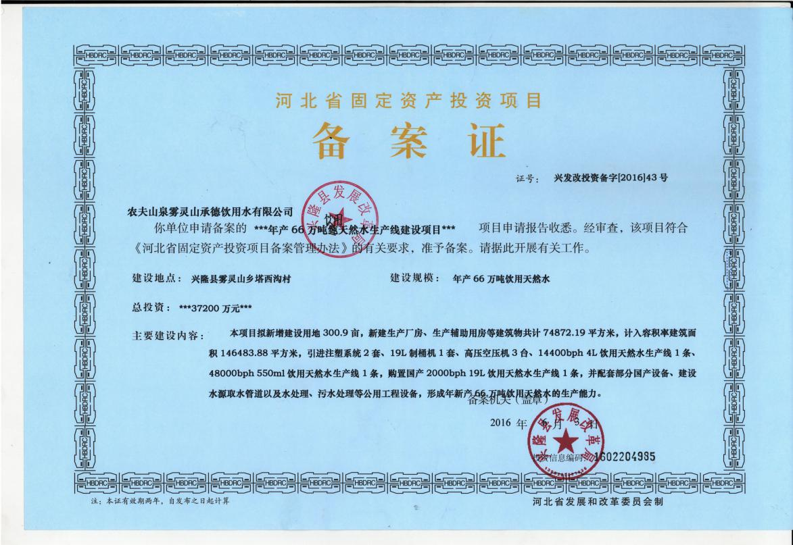

- 水土保持方案批复文件。
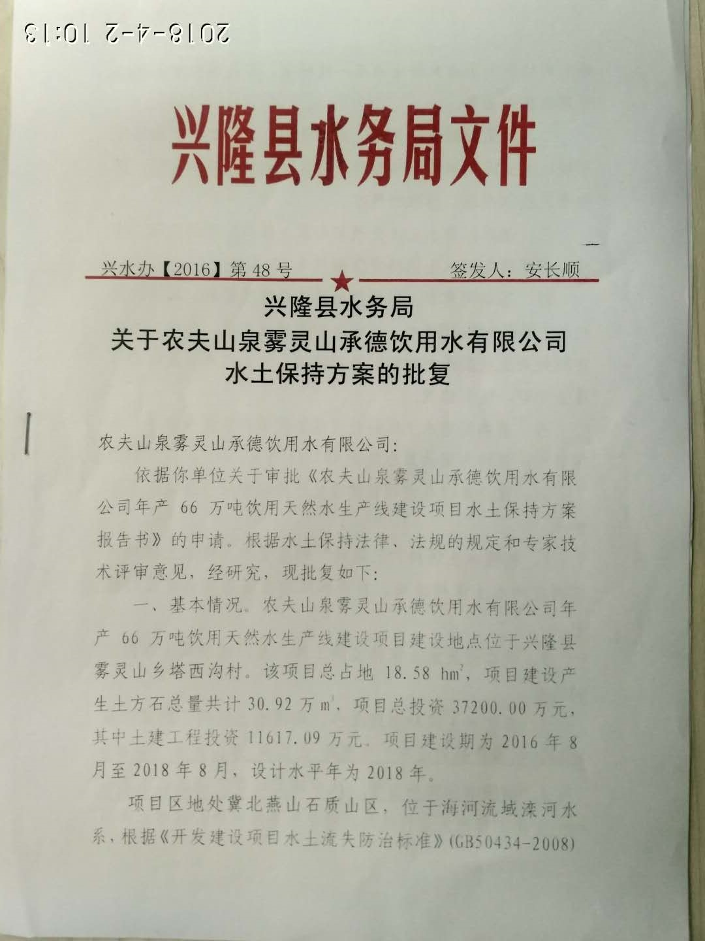
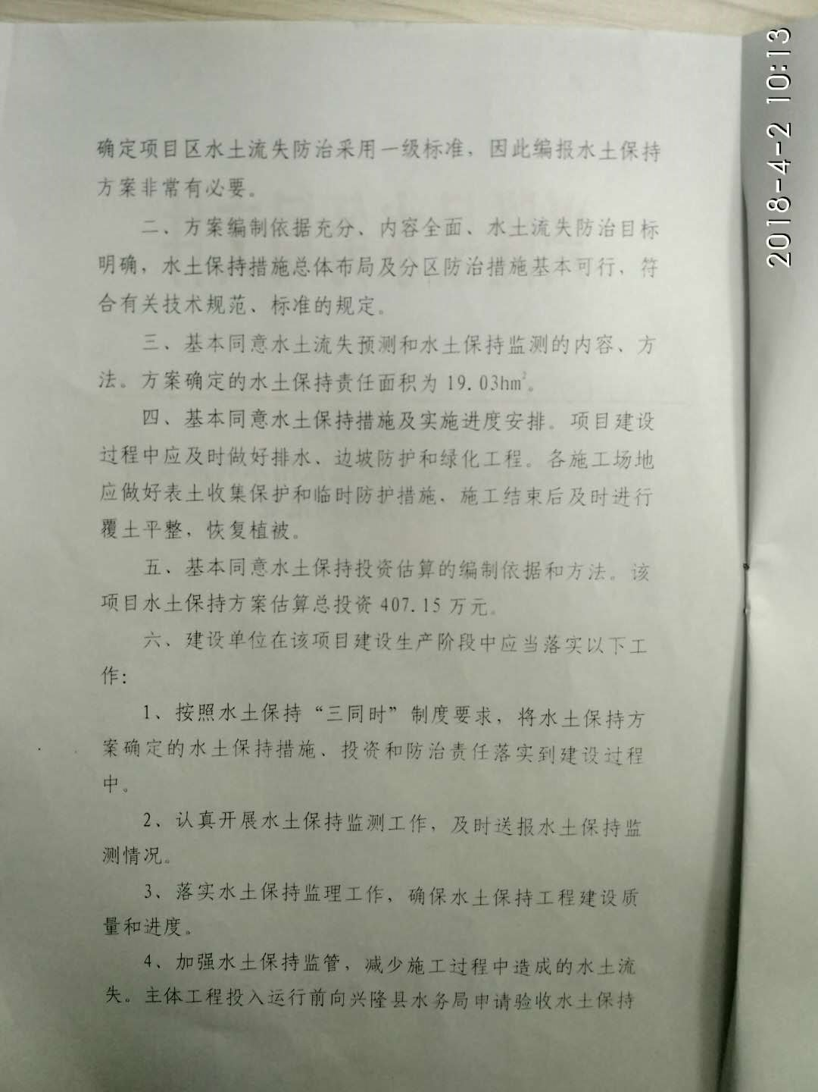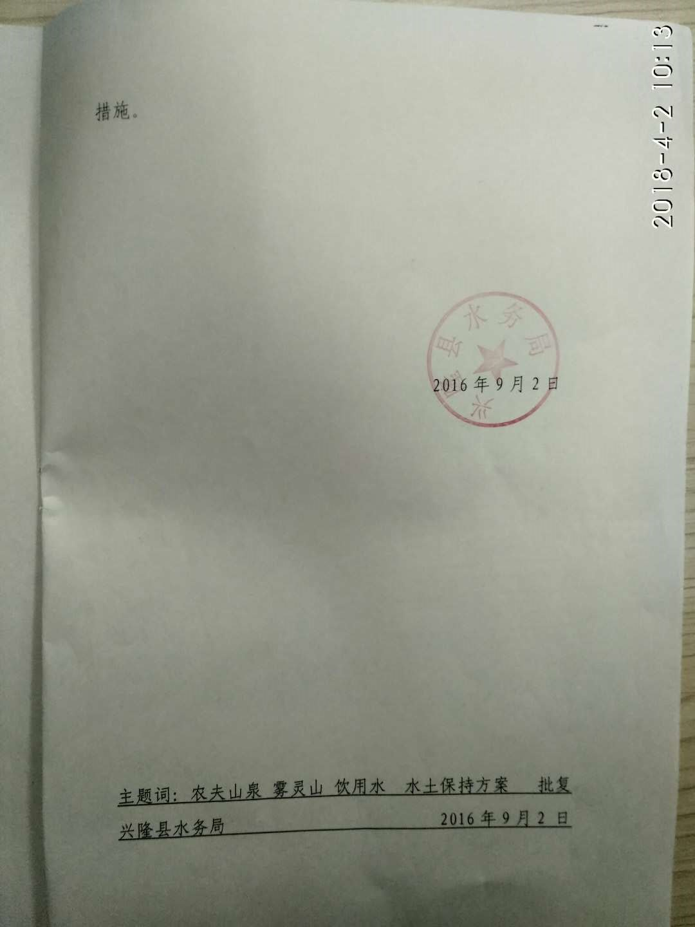

- 缴纳水土保持补偿费收据
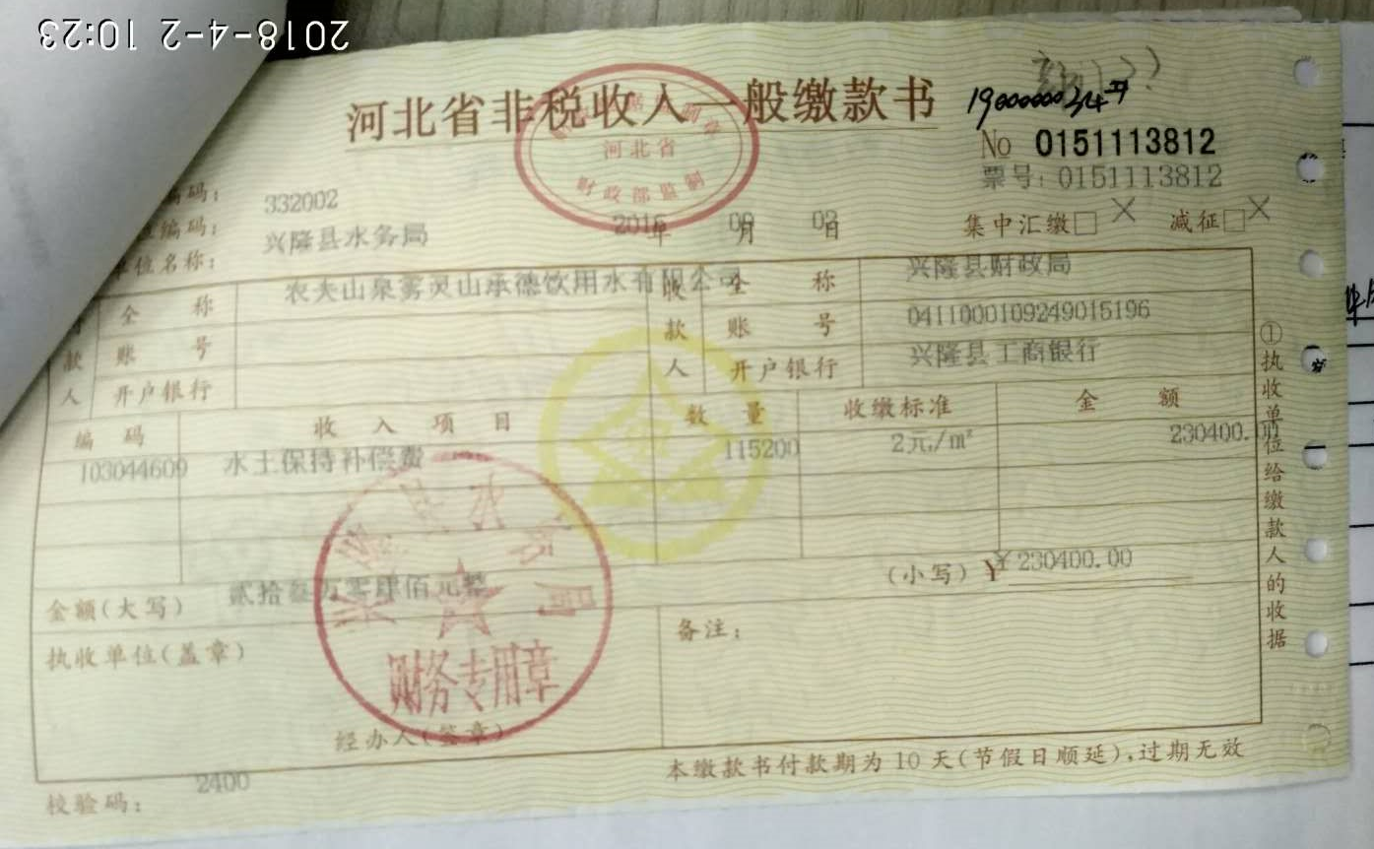
- 重要水土保持单位工程验收照片。
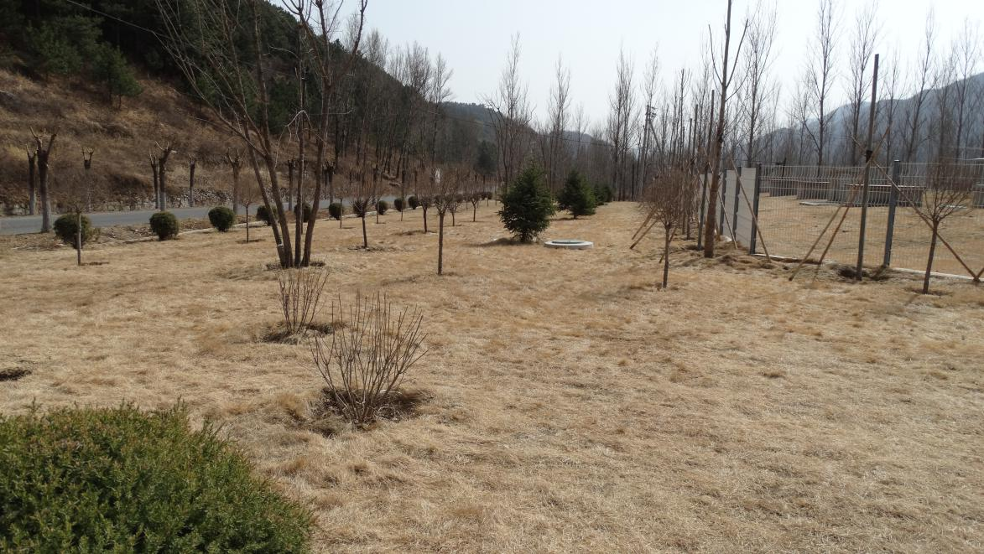
草皮、乔木及灌木混合绿化
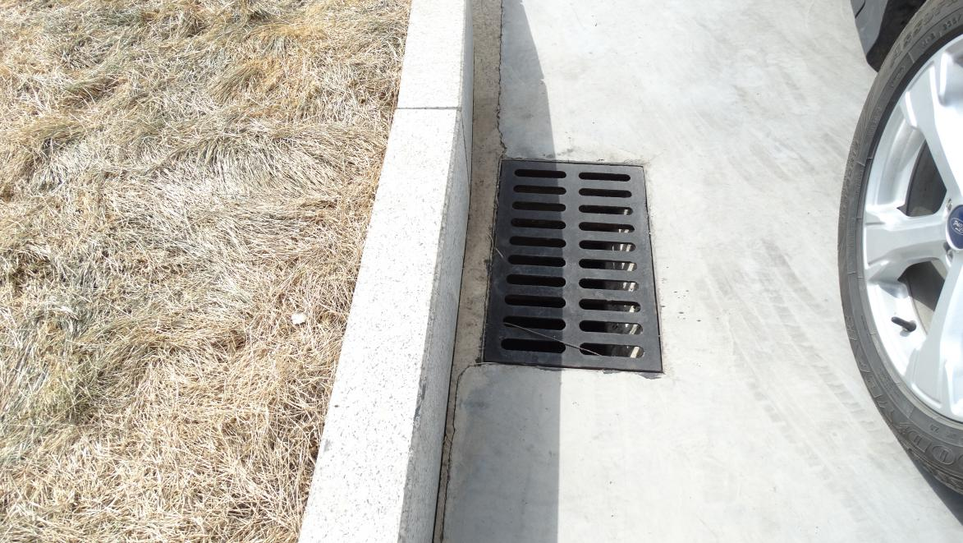
厂区排水设施
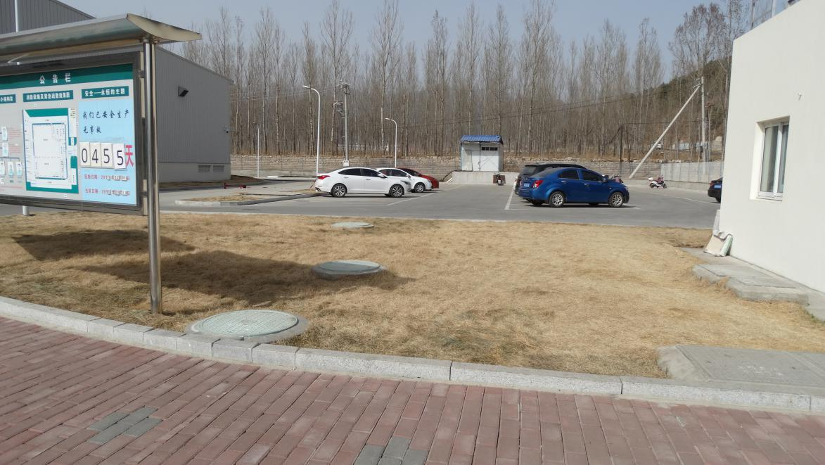
停车场硬化
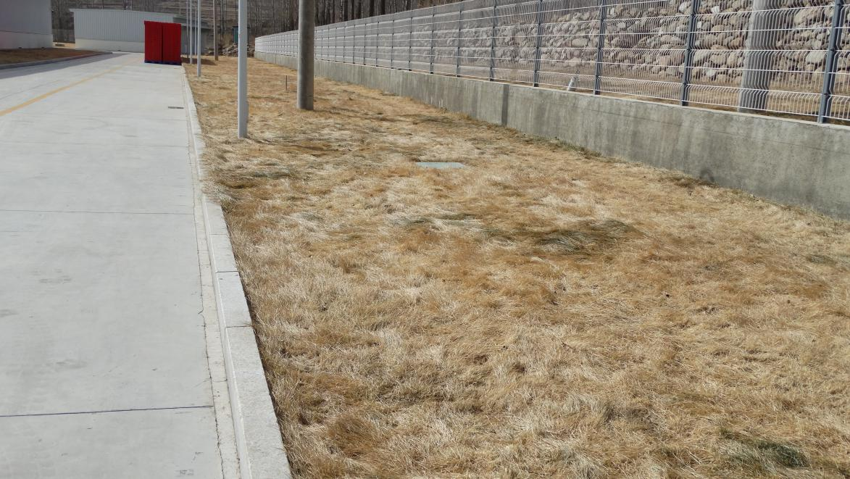
浆砌石挡墙及围墙
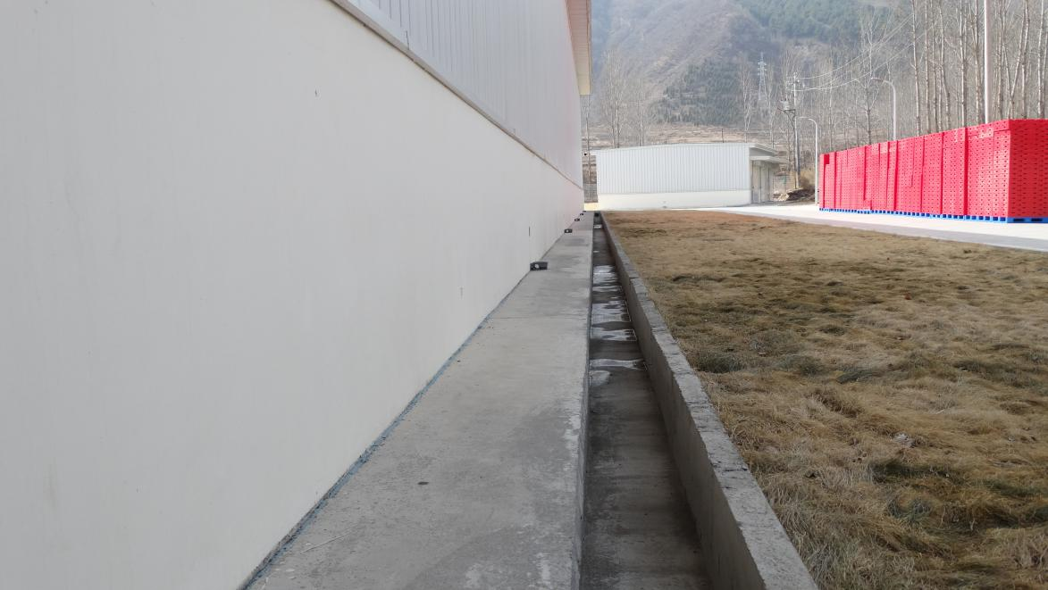
主厂房周围排水沟
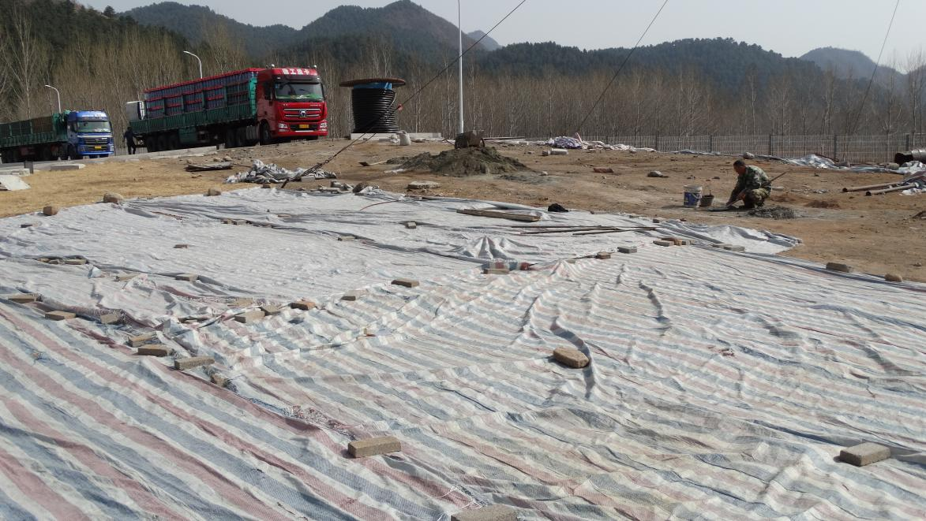
临时苫盖

附图
（1）水土流失防治责任范围及水土保持措施布设竣工验收图。

